|  |
| --- |
|  |
| 月新闻稿 |
|  |

[组织]

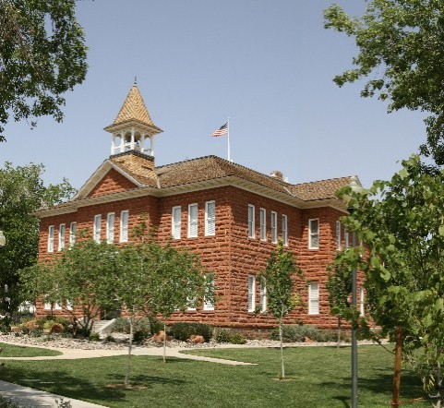

# 即将进行的活动

## [日期]

[活动名称]

## [日期]

[活动名称]

## [日期]

[活动名称]

|  |
| --- |
|  |
| 重要公告 [要替换照片，只需右键单击照片，然后选择“更改图片”。] |

[邮政编码，省/市/自治区，市/县，街道地址]

[网站] 电话： [电话]

|  |
| --- |
|  |
| 尊敬的读者：  我们添加了一些提示（就像本提示）以帮助您入门。  当您单击任何提示文字时，整个提示突出显示。只需开始键入即可将其替换。  此空间非常适合撰写致读者的介绍信。当您键入时，带底纹的区域将随文字扩大。  此致  您忠诚的朋友 |
|  |

## 进行自定义

只需点击几下即可为模板提供全新的外观。

在功能区的“设计”选项卡上，检查主题、颜色和字体库以预览各种选择的不同外观。然后单击即可应用您喜欢的内容。

## 显示自己的样式

您可以轻松地应用各种神奇的样式。

我们创建了许多样式，使您可以选择您在此模板中立即看到的格式。在功能区的“开始”选项卡上，检查样式库以应用此新闻稿中使用的任何文字样式。

# 更多重要新闻



|  |
| --- |
|  |
| 社区新闻[活动名称] [您可以在此处添加关于活动的描述和重要信息。] [活动名称] [您可以在此处添加关于活动的描述和重要信息。] |

## 复制图片格式

如果您向新闻稿的其他部分添加图片并想要选择每页顶部图片上由两部分组成的超酷边框，只需使用格式刷！

功能区的“开始”选项卡上的格式刷可以像处理文字一样处理图片。您所要做的就是选择包含所需格式的照片，单击“格式刷”，然后单击您要应用该格式的照片。是不是很有趣？

## 表格并不只是用于处理数字

此模板带底纹和边框的区域是使用表格创建的。实际上，当您在此模板中添加表格时，您将自动获得该格式。

在“插入”选项卡上，单击“表格”即可开始！

要使其更容易，在单击“表格”之后，选择“快速表格”，您将看到一个示例表格。该表格已进行格式设置，与此模板完全匹配。

## 快速边栏…

如果您添加另一页面，您还可以添加新边栏。

只需在新页面上第一个段落中单击。然后在功能区的“插入”选项卡上，单击“文本框”以选择此模板中的两种边栏布局之一。